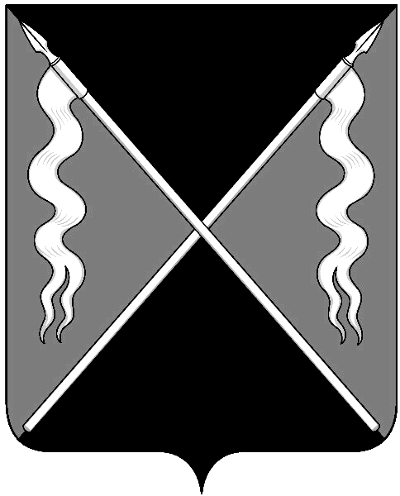
АДМИНИСТРАЦИЯ ЛЕНИНГРАДСКОГО СЕЛЬСКОГО ПОСЕЛЕНИЯ
ЛЕНИНГРАДСКОГО РАЙОНА

постановление

от 19.02.2016 № 129
станица Ленинградская

О признании утратившим силу постановления администрации Ленинградского сельского поселения Ленинградского района от
13 октября 2014 года № 680 «Об утверждении Положения о муниципальном жилищном контроле на территории Ленинградского сельского поселения Ленинградского района»

В соответствии с Федеральным законом от 06 октября 2003 года № 131-ФЗ «Об общих принципах организации местного самоуправления в Российской Федерации», Федеральным законом от 28 ноября 2015 года № 357-ФЗ «О внесении изменений в отдельные законодательные акты Российской Федерации», со статьей 2 Закона Краснодарского края от 05 ноября 2014 года № 3039-КЗ «О закреплении полномочий за сельскими поселениями Краснодарского края вопросов местного значения», руководствуясь, п о с т а н о в л я ю:
1.Постановление администрации Ленинградского сельского поселения Ленинградского района от 13 октября 2014 года № 680 «Об утверждении Положения о муниципальном жилищном контроле на территории Ленинградского сельского поселения Ленинградского района» признать утратившим силу.
2.Контроль за выполнением настоящего постановления оставляю за собой.
3.Постановление вступает в силу со дня его опубликования и распространяется на правоотношения, возникшие с 01 января 2016 года.

Глава Ленинградского сельского поселения
Ленинградского района Н.И.Сидак

